Ошибка «Тест контроля целостности не пройден. Продолжение работы невозможно, обратитесь к системному администратору.»
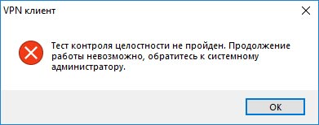
часто возникает в операционной системе Windows 10, так как операционная система часто обновляется.
Вам необходимо скачать архив с ярлыками и запустить их. В зависимости от разрядности операционной системы запуститься один из двух. В результате произойдет новый «Тест контроля целостности» - он не должен содержать ошибок.

